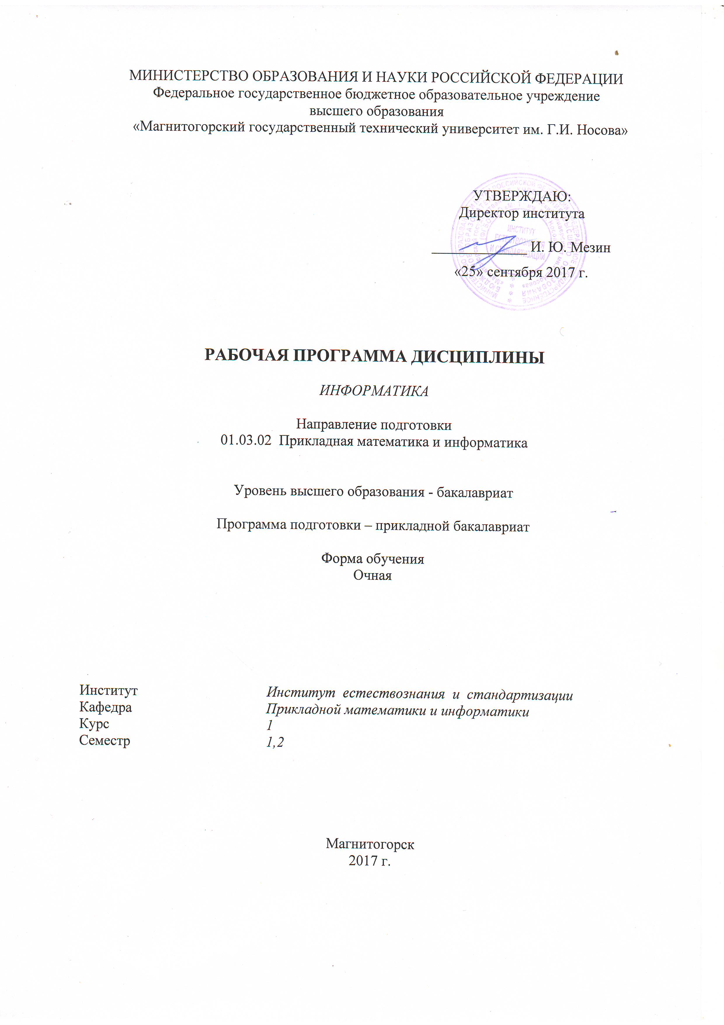
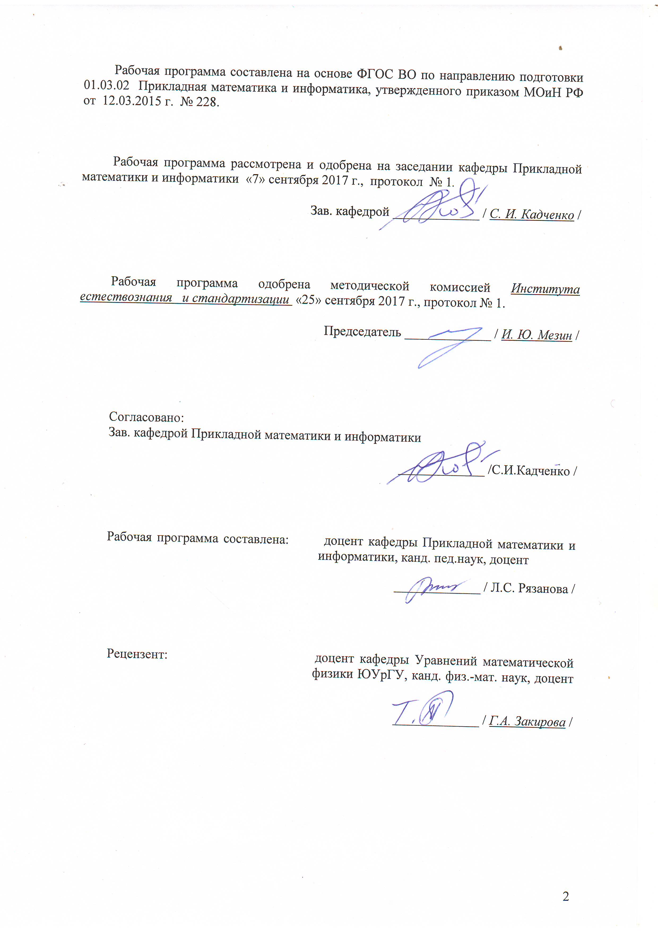

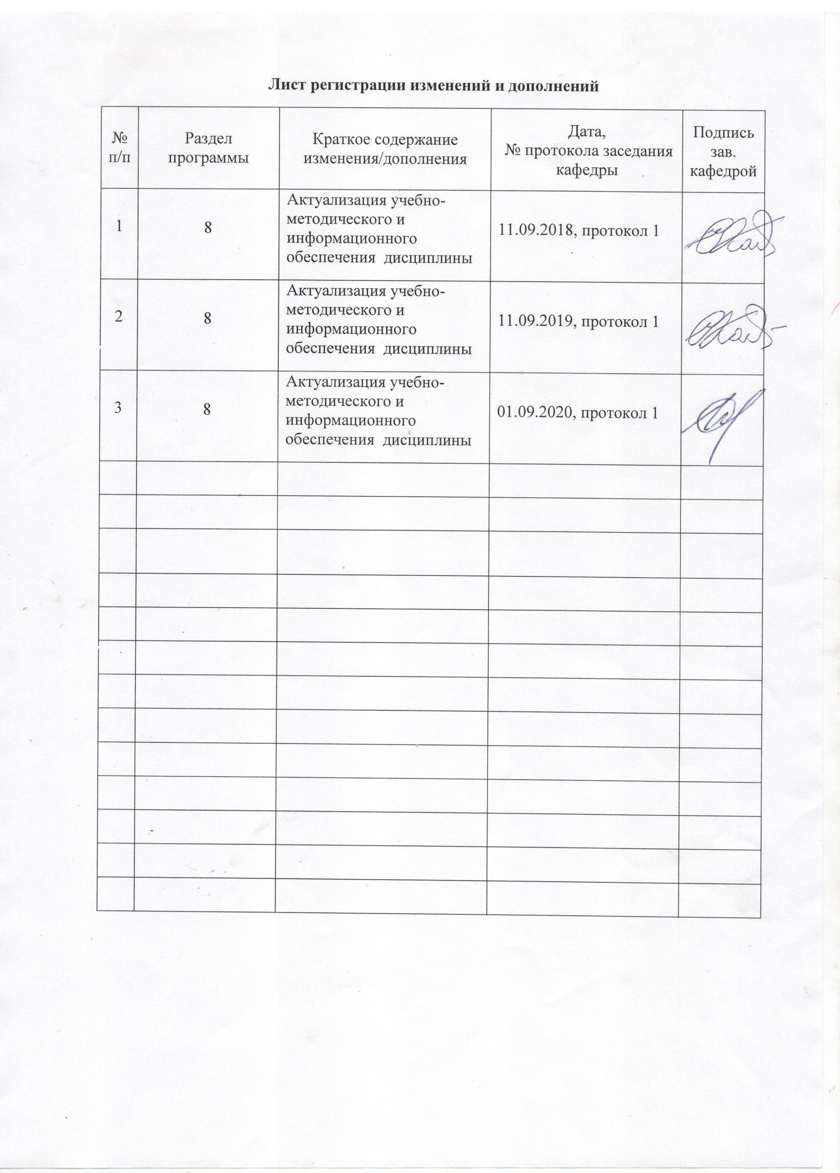1 Цели освоения дисциплины (модуля)
Целями освоения дисциплины (модуля) «Информатика» являются:
- прочное и сознательное владение студентами основами знаний о процессах получения, преобразования, хранения и передачи информации;
- понимание студентами роли информатики в формировании современной научной картины мира, значения информационных технологий в развитии современного общества;
- формирование у обучающихся общепрофессиональных и профессиональных компетенций в соответствии с ФГОС ВО ПО НАПРАВЛЕНИЮ ПОДГОТОВКИ 01.03.02 ПРИКЛАДНАЯ МАТЕМАТИКА И ИНФОРМАТИКА (УРОВЕНЬ БАКАЛАВРИАТА).

2 Место дисциплины (модуля) в структуре образовательной программы
подготовки бакалавра (магистра, специалиста)
Дисциплина «Информатика» входит в базовую часть блока 1 образовательной программы.
Для изучения дисциплины необходимы знания (умения, владения), сформированные на предыдущей ступени образования: знания основных принципов и приемов обработки информации на ЭВМ, основы владения навыками работы в ОС MS Win, MS Office.
Знания (умения, владения), полученные при изучении данной дисциплины будут необходимы для изучения дисциплин «Языки и методы программирования», «Практикум на ЭВМ», «Базы данных», «Операционные системы», «Численные методы», «Математическое моделирование», «Компьютерная графика», «Учебная практика по получению первичных профессиональных умений и навыков».

3 Компетенции обучающегося, формируемые в результате освоения
дисциплины (модуля) и планируемые результаты обучения
В результате освоения дисциплины «Информатика» обучающийся должен обладать следующими компетенциями:

Структурный  элемент  компетенции | Планируемые результаты обучения
ОПК-1: способностью использовать базовые знания естественных наук, математики и информатики, основные факты, концепции, принципы теорий, связанных с прикладной математикой и информатикой
Знать | - основные определения и понятия информатики, выделять их структурные характеристики;  - основные методы и средства сбора, обработки, хранения, передачи и накопления информации средствами ВТ;  - состав, структуру, принципы СВТ, принципы управления СВТ  - основные алгоритмы информатики;
Уметь | - выделять этапы решения задач в информатике  - находить и обсуждать способы эффективной обработки информации средствами СВТ  - объяснять (распознавать) различные подходы к решению задач;  - применять знания в области информационных технологий в профессиональной деятельности; использовать их на междисциплинарном уровне;  - приобретать знания в области информационных технологий
Владеть | - практическими навыками использования информационных технологий на других дисциплинах и на вычислительной практике;  - методами обработки, хранения, передачи и накопления информации средствами ВТ;  - возможностью междисциплинарного применения навыков использования информационных технологий;  - основными методами решения задач в области информатики  - профессиональным языком предметной области знания;  - способами совершенствования профессиональных знаний и умений путем использования возможностей информационной среды.
ОПК-2: способность приобретать новые научные и профессиональные знания, используя современные образовательные и информационные технологии
Знать | - основные методы библиографической работы с применением новых информационных технологий;  - способы и особенности самостоятельного приобретения научных и профессиональных знаний при помощи информационных технологий
Уметь | - применять на практике знания методов библиографической работы с использованием информационных технологий  - самостоятельно приобретать научные и профессиональные знания при помощи информационных технологий
Владеть | - практическими навыками библиографической работы с применением новых информационных технологий  - основными методами самостоятельного приобретения научных и профессиональных знаний при помощи информационных технологий
ОПК-3 - способность к разработке алгоритмических и программных решений в области системного и прикладного программирования, математических, информационных и имитационных моделей, созданию информационных ресурсов глобальных сетей, образовательного контента, прикладных баз данных, тестов и средств тестирования систем и средств на соответствие стандартам и исходным требованиям
Знать | - основные определения и понятия, цели и задачи, подходы алгоритмических и программных решений в области прикладного программирования,  - современные средства разработки информационных ресурсов глобальных сетей образовательного контента, их особенности и принципы работы с ними
Уметь | - анализировать и сравнивать методики и технологии алгоритмических и программных решений в области прикладного программирования  - обсуждать эффективные алгоритмические и программные решения в области прикладного программирования  - анализировать и сравнивать актуальные средства разработки информационных ресурсов глобальных сетей образовательного контента
Владеть | - навыками самостоятельного осуществления разработки алгоритмических и программных решений в области прикладного программирования  - навыками создания информационных ресурсов глобальных сетей образовательного контента
ПК-5: способностью осуществлять целенаправленный поиск информации о новейших научных и технологических достижениях в информационно-телекоммуникационной сети "Интернет" и в других источниках
Знать | - основные понятия, приемы, методы работы в области информационно-телекоммуникационных технологий с учетом основных требований информационной безопасности;  - иметь представление о современных информационных и поисковых системах  - основные приемы и особенности поиска информации о новейших научных и технологических достижениях в информационно-телекоммуникационной сети "Интернет"  - основные понятия и принципы работы в наукометрических системах
Уметь | - анализировать и сравнивать приемы поиска информации о новейших научных и технологических достижениях в информационно-телекоммуникационной сети "Интернет"  - обсуждать эффективные приемы поиска информации о новейших научных и технологических достижениях в информационно-телекоммуникационной сети "Интернет"  - анализировать и сравнивать различные наукометрические системы, принципы работы с ними
Владеть | - навыками самостоятельного осуществления поиска информации о новейших научных и технологических достижениях в информационно-телекоммуникационной сети "Интернет"  - навыками работы в наукометрических системах
ППК-3 создавать и управлять на персональном компьютере текстовыми документами, таблицами, презентациями и содержанием баз данных
Знать | -правила обработки текстовой информации в процессоре MS WORD;  - правила обработки табличной информации в процессоре MS Excel  -правила обработки мультимедийной информации в MS PowerPoint
Уметь | - применять MS Office в процессе изучения других дисциплин  - обсуждать и анализировать приемы и методы обработки информации различных типов  - выбирать эффективный способ обработки информации средствами MS Office
Владеть | - навыками комплексного применения программ пакета MS Office для решения различных задач
ППК-4 создавать и обрабатывать цифровые изображения и объекты мультимедиа
Знать | - приемы работы с графикой в пакете MS Office  - приемы создания графических изображений программными средствами Pascal ABC  функции построения графиков в Maple
Уметь | - работать с графикой в пакете MS Office  - создавать и обрабатывать графические изображения программными средствами Pascal ABC  - строить и анализировать графики функций в Maple
Владеть | - навыками создания презентаций в MS Office PowerPoint  - навыками создания и обработки графической информации средствами MS Office  -навыками создания графической информации средствами модуля Graph ABC

4 Структура и содержание дисциплины (модуля)
Общая трудоемкость дисциплины составляет 5 зачетных единиц 180 акад. часов, в том числе:
– контактная работа – 106,95 акад. часов:
– аудиторная – 105 акад. часов;
– внеаудиторная – 1,95 акад. часов
– самостоятельная работа – 73,05 акад. часов;

Раздел/ тема  дисциплины | Семестр | Аудиторная  контактная работа  (в акад. часах) |  | Самостоятельная работа (в акад. часах) | Вид самостоятельной  работы | Форма текущего контроля успеваемости и  промежуточной аттестации | Код и структурный  элемент  компетенции
Раздел/ тема  дисциплины | Семестр | лекции | лаборат.  занятия
1. Раздел Основные определения и понятия информатики | 1
Понятие информатики, её структура, функции и задачи. Измерение информации. Информационные процессы. |  | 1 | 2 | 0,5 | Поиск дополнительной информации по заданной теме; Самостоятельное изучение учебной и научно литературы | Устный опрос | ОПК-1 зу  ОПК-3 зу  ОПК-2 зув
1.2.  Алгоритм его свойства, формы записи. Основные АК |  | 1 | 2 | 1 | Поиск дополнительной ин-формации по заданной теме;  Описание алгоритма: основные АК | Устный опрос | ОПК-1 зу  ОПК-2 зув  ОПК-3
1.3 Языки и среды программирования, их классификация. Парадигмы в программировании |  | 2 | 4 | 1,5 | Сравнение теоретических позиций: императивная и ООП парадигмы программирования  Подготовка к семинарскому занятию  Подготовка презентации | Семинарское занятие | ППК-3 зув  ППК-4 зув  ПК5 зув  ОПК-3зув  ОПК1 зув
Итого по разделу |  | 4 | 8 | 3
- Раздел Основы алгоритмизации и программирования на языках Pascal, Pyton (1) | 1
2.1. Тема Краткая характеристика языков Pascal, Pyton. Алфавит |  | 1 | 2 | 1 | Подготовка к лабораторно-практическому занятию  Поиск дополнительной информации по заданной теме | Устный опрос  лабораторная работа | ОПК-1 зув  ОПК-2зув  ОПК-3 зув
2.2. Тема Структура программы на языках Pascal, Pyton |  | 1 | 2 | 1 | Подготовка к лабораторно-практическому занятию   Поиск дополнительной информации по заданной теме | Устный опрос  лабораторная работа | ОПК-1 зув  ОПК-2зув  ОПК-3 зув
2.3 Системы типов языков Pascal, Pyton |  | 1 | 2 | 1 | Сравнение логики типизации языков  Поиск дополнительной информации по заданной теме  Подготовка к семинарскому занятию  Подготовка презентации | Семинарское занятие | ППК-3 зув  ППК-4 зув  ПК-5 зув  ОПК-3 зув  ОПК-1зув
2.4 Ввод-вывод данных. Реализация линейной АК |  | 1 | 2 | 1 | Под  готовка к лабораторно-практическому занятию | лабораторная работа | ОПК-1 зув  ОПК-2зув  ОПК-3 зув
2.5 Реализация ветвления Pascal, Pyton |  | 2 | 4 | 2 | Подготовка к лабораторно-практическому занятию | лабораторная работа | ОПК-1 зув  ОПК-2зув  ОПК-3 зув
2.6 Циклические АК в Pascal, Pyton |  | 3 | 6 | 3 | Подготовка к лабораторно-практическому занятию  Поиск дополнительной инфор-мации по заданной теме | Устный опрос  лабораторная работа | ОПК-1 зув  ОПК-2зув  ОПК-3 зув
2.7 Массивы в Pascal, Pyton |  | 3 | 6 | 3 | Подготовка к лабораторно-практическому занятию  Поиск дополнительной инфор-мации по заданной теме | Устный опрос  лабораторная работа | ОПК-1 зув  ОПК-2зув  ОПК-3 зув
2.8 Строковые типы данных в Pascal, Pyton |  | 2 | 4 | 2 | Поиск дополнительной информации по заданной теме  Подготовка к семинарскому занятию  Подготовка презентаци | Семинарское занятие | ОПК-1 зув  ОПК-2зув  ОПК-3 зув  ППК-3зув  ППК-4зув
Итого по разделу |  | 14 | 28 | 14
Итого за семестр |  | 18 | 36 | 17 |  | Промежуточная аттестация Зачет
3. Раздел Основы алгоритмизации и про-граммирования на языках Pascal, Pyton (2) | 2
3.1. Тема Преобразование типов в языках Pascal, Pyton |  | 2 | 4 | 8 | Подготовка к семинарскому занятию  Сравнение преобразования типов в языках  Поиск дополнительной информации  Подготовка презентации | Семинарское занятие | ППК-3 зув  ППК-4 зув  ПК-5 зув  ОПК-1зув  ОПК-3зув
3.2. Тема Структурированные типы языка Pascal |  | 3 | 6 | 12 | Подготовка к лабораторно-практическому занятию  Поиск дополнительной инфор-мации по заданной теме | Устный опрос  лабораторная работа | ОПК-1 зув  ОПК-2зув  ОПК-3 зув
3.3 Списки, множества, словари в языке Pyton |  | 3 | 6 | 12 | Подготовка к лабораторно-практическому занятию  Поиск дополнительной инфор-мации по заданной теме | Устный опрос  лабораторная работа | ОПК-1 зув  ОПК-2зув  ОПК-3 зув
Итого по разделу |  | 8 | 16 | 32
4. Раздел Математическое обеспечение ЭВМ | 2
4.1. Специализированные математические пакеты: обзор наиболее популярных математических пакетов MathCad, MatLab, Maple, Mathematika, Statistica, их сравнительная характеристика, основы работы |  | 2 | 4 | 4 | Поиск дополнительной ин-формации по заданной теме; Самостоятельное изучение учебной и научно литературы | Устный опрос | ОПК-1 зу  ОПК-2 зув  ОПК-3зу
4.2. Математический пакет Maple. основные правила работы. Преобразование математических выражений |  | 1 | 2 | 4 | Подготовка к лабораторно-практическому занятию | Устный опрос  лабораторная работа | ОПК-1 зув  ОПК-3 зув
4.3 Математический пакет Maple. Стандартные функции. Тождественные преобразования выражений |  | 2 | 4 | 4 | Подготовка к лабораторно-практическому занятию  Поиск дополнительной инфор-мации по заданной теме | Устный опрос  лабораторная работа | ОПК-1 зув  ОПК-2зув  ОПК-3 зув
4.4 Математический пакет Maple. Решение систем уравнений. Построение графиков |  | 2 | 4 | 8 | Подготовка к лабораторно-практическому занятию  Поиск дополнительной инфор-мации по заданной теме | Устный опрос  лабораторная работа | ОПК-1 зув  ОПК-2зув  ОПК-3 зув
4.5 Математический пакет Maple. Действия с матрицами |  | 2 | 4 | 8,05 | Подготовка к лабораторно-практическому занятию  Поиск дополнительной инфор-мации по заданной теме | Устный опрос  лабораторная работа | ОПК-1 зув  ОПК-2зув  ОПК-3 зув
Итого по разделу |  | 9 | 18 | 24,05
Итого за семестр |  | 17 | 34 | 56,05 |  | зачет с оценкой
Итого по дисциплине |  | 35 | 70 | 73,05
70/28И – в том числе, часы, отведенные на работу в интерактивной форме.

5 Образовательные и информационные технологии
В ходе изучения дисциплины рекомендуется использовать образовательные и информационные технологии:
1.Традиционные технологии обучения, предполагающие передачу информации в готовом виде, формирование учебных умений по образцу: лекция-изложение, лекция-объяснение, лабораторные работы, контрольная работа и др.
Использование традиционных технологий обеспечивает ориентирование студента в потоке информации, связанной с различными подходами к определению сущности, содержания, методов, форм развития и саморазвития личности; самоопределение в выборе оптимального пути и способов личностно-профессионального развития; систематизацию знаний, полученных студентами в процессе аудиторной и самостоятельной работы. Лекционные занятия проводятся с использованием мультимедийных средств. Лабораторные занятия обеспечивают развитие и закрепление умений и навыков определения целей и задач саморазвития, а также принятия наиболее эффективных решений по их реализации.
2. Информационно-коммуникационные образовательные технологии – организация образовательного процесса, основанная на применении специализированных программных сред и технических средств работы с информацией.
Лабораторные занятия проводятся в компьютерных классах вычислительного центра ФГБОУ ВО «МГТУ». В ходе проведения лекционных занятий предусматривается:
- использование электронного демонстрационного материала по темам, требующим иллюстрации работы программных продуктов: MS Word, MS Excel.
- в ходе проведения лабораторные работ предусматривается использование среды программирования PASCAL ABC, интерпретатора PYTON 3.6.5, математического пакета MAPLE при выполнении индивидуальных заданий.
- использование образовательного портала ФГБОУ ВО «МГТУ» .
- Текущий и промежуточный контроль осуществляется с использованием ЭУМК с помощью программного обеспечения Internet Explorer.
3.Интерактивные формы обучения, предполагающие организацию обучения как продуктивной творческой деятельности в режиме взаимодействия студентов друг с другом и с преподавателем
Использование интерактивных образовательных технологий способствует повышению интереса и мотивации учащихся, активизации мыслительной деятельности и творческого потенциала студентов, делает более эффективным усвоение материала, позволяет индивидуализировать обучение и ввести экстренную коррекцию знаний.
В рамках дисциплины «Информатика» предусматривается 28 часов аудиторных занятий (лабораторных работ), проводимых в форме лекции-беседы, семинара-дискуссии.

4. Проблемная технология обучения
Методика, предлагаемая для изучения курса «Информатика» ориентирована на лекции проблемно-информационного характера, лабораторные работы поисково-исследовательского типа и подготовку презентаций.
Проблемная лекция
Часть теоретического материала изучается в форме традиционных лекций, другая часть проблемным методом. Начиная с создания познавательной потребности в решении возникшей в результате постановки учебной проблемной ситуации, необходимо добиться осознания студентами проблемы, провести поиск гипотезы, касающейся результата и пути его получения. Часть лекционного материала излагается с использованием информационных технологий (средств мультимедиа), что способствует познавательной активности обучающихся. Решение проблемы, которое является основой перехода к следующей учебной проблеме и ведет к открытию нового знания, предполагается проводить вне лекционных часов.
Лабораторные работы поисково-исследовательского типа
Обмен информацией, полученной студентами в ходе самостоятельного поиска и исследования по поставленной проблеме, рекомендуется организовать в рамках лабораторных работ. Ценность данной формы занятий в том, что в процессе обсуждения можно высказать собственное мнение и попытаться доказать его правильность.
При изучении дисциплины «Информатика» для каждого раздела предлагается перечень вопросов для самоконтроля. Возможны три варианта использования данных вопросов при изучении теоретического материала: либо для контроля полученных студентами знаний по окончании изучения раздела, либо для обсуждения каждого вопроса как мини-проблемы в ходе лабораторной работы, либо то и другое в определенном сочетании. Допускается иная постановка вопросов преподавателем, а самостоятельная формулировка студентами вопросов для обсуждения при выполнении лабораторной работы только приветствуется. Лабораторные работы поисково-исследовательского типа не только способствует углубленной проработке теоретического материала предмета на протяжении всего изучения курса, но и развивают творческую самостоятельность студентов, способность к обобщениям, укрепляя их интерес к исследованиям, содействуя выработке практических навыков работы.
Предполагается подготовка презентаций по теме «Специализированные математические пакеты» с последующим выступлением на занятиях.
Применяемые в процессе изучения дисциплины поисковый и исследовательский методы в полной мере соответствуют требованиям ФГОС по реализации компетентностного подхода.

6 Учебно-методическое обеспечение самостоятельной работы обучающихся
По дисциплине «Информатика» предусмотрена аудиторная и внеаудиторная самостоятельная работа обучающихся. Аудиторная самостоятельная работа студентов предполагает выполнение некоторых лабораторных работ на лабораторных занятиях.

Примерные аудиторные лабораторные работы:
Реализация основных алгоритмических конструкций
1. Вычислить значение кусочной функции для любого b.
$$A=\begin{aligned}\left\{\text{sin}(b), b<0; | \right.\left\{\text{10}, b=0; | \right.\end{aligned}$$
- Для натурального N найти: $\frac{a}{(1+1)!}+\frac{a}{(2+1)!}+\text{.}\text{.}\text{.}\frac{a}{(N+1)!}$, где а - любое число.
3.Сколько членов последовательности Фибоначчи нужно сложить, чтобы их сумма превысила заданное число? Последовательность Фибоначчи образована по закону X(0)=1; X(1)=1; X(n)=X(n-1)+X(n-2).
Структурированные типы данных
1. Исходные данные задачи содержат не менее 5 записей. Необходимо организовать пользовательский тип ЗАПИСЬ, одномерный массив и переменную этого типа. Выполнить ввод данных в массив, вывод на экран, организовать поиск согласно варианту.

Багаж пассажира характеризуется количеством мест и их общим весом.
- Вывести фамилию пассажира, в чьём багаже средний вес места отличается от среднего веса места в суммарном багаже всех пассажиров не более чем на 0,3 кг.
- Найти число пассажиров, в чьём багаже более двух мест.
- Найти число пассажиров, количество вещей у которых превосходит среднее количество мест в суммарном багаже всех пассажиров.
2. Дан массив слов. Слова состоят из строчных латинских, русских букв и цифр. Вывести на печать все русские гласные буквы, которые входят в каждое слово.
3. Выполнить сортировку по возростанию между первым и минимальным элементом массива
Механизм параметров
- Вычислить значение функции:
,
где a_{max} – максимальный элемент массива а(10), b_{max} – максимальный элемент массива b(10). Оба массива генерируются случайным образом. Нахождение максимального элемента массива организовать с использованием функции. Действительное число X ввести с клавиатуры.
- Описать функцию Compress(S) строкового типа, выполняющую сжатие строки S по следующему правилу: каждая подстрока строки S, состоящая из более чем четырех одинаковых символов C, заменяется текстом вида «С{K}», где K — количество символов C (предполагается, что строка S не содержит фигурных скобок «{» и «}»). Например, для строки S = «bbbccccce» функция вернет строку «bbbc{5}e». С помощью функции CompressStr сжать пять данных строк. Строки считываются из текстового файла input.txt. Ответ размещается в файле output.txt.

Внеаудиторная самостоятельная работа обучающихся осуществляется в виде изучения литературы по соответствующему разделу с проработкой материала; выполнения лабораторных работ, подготовки к семинарам .
Примерный перечень тем семинаров:

- Императивная и ООП парадигмы программирования: история, основные положения и принципы, сравнительный анализ.
- Типизация языков программирования: виды типизации, реализация. Сравнения типизации языков Pyton, Pascal.
- Реализация основных АК в языках программирования
- Реализация структурных типов языках Pyton, Pascal.

7 Оценочные средства для проведения промежуточной аттестации
Промежуточная аттестация имеет целью определить степень достижения запланированных результатов обучения по каждой дисциплине (модулю) за определенный период обучения (семестр) и может проводиться в форме зачета, зачета с оценкой, экзамена, защиты курсового проекта (работы).

Структурный элемент  компетенции | Планируемые результаты обучения | Оценочные средства

ОПК-1: способностью использовать базовые знания естественных наук, математики и информатики, основные факты, концепции, принципы теорий, связанных с прикладной математикой и информатикой
Знать | основные определения и понятия информатики, выделять их структурные характеристики;  основные методы и средства сбора, обработки, хранения, передачи и накопления информации средствами ВТ;  состав, структуру, принципы СВТ, принципы управления СВТ  основные алгоритмы информатики; | Перечень примерных теоретических вопросов к зачету:  1.Определения информации, информационного процесса, информатики  2.Архитектура СВТ, принципы архитектуры фон Неймана, принципы многопроцессорно  й архитектуры  3.Виды и особенности процессорной архитектуры  4. Алгоритм, его свойства, исполнитель, среда исполнителя, система команд исполнителя, формы записи.  5.Основные АК  6. Алгоритмы сортировки, поиска макс/мин элемента массива  7 Программа, среда программирования, процесс создания программы, отладчик, компилятор, интерпретатор  7Единицы представления. Обработки, передачи информации, системы счисления, алгоритмы перевода и действий в различных с.с.  8.структуры данных
Уметь | выделять этапы решения задач в информатике  обсуждать способы эффективной обработки информации средствами СВТ  объяснять (распознавать) различные подходы к решению задач;  применять знания в области информационных технологий в профессиональной деятельности; использовать их на междисциплинарном уровне;  приобретать знания в области информационных технологий | Примерные практические задания для зачета и вопросы к семинару:  1.Выделите этапы решения задачи, определите и обоснуйте эффективный способ решения  Вычислить значение функции:  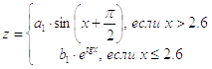  где a1 – первый положительный элемент массива а(10), b1 – первый отрицательный элемент массива b(12). Нахождение первого положительного или отрицательного элемента массива организовать с использованием функции. Значения элементов массивов получены случайным образом.. Ввод x с клавиатуры.  2.Вопросы к семинару «Сравнение теоретических позиций: императивная и ООП парадигмы программирования». Проанализируйте, к каким видам задач применение ООП-парадигмы наиболее эффективно. Приведите примеры
Владеть | практическими навыками использования информационных технологий на других дисциплинах и на вычислительной практике;  методами обработки, хранения, передачи и накопления информации средствами ВТ;  возможностью междисциплинарного применения навыков использования информационных технологий;  основными методами решения задач в области информатики  профессиональным языком предметной области знания;  способами совершенствования профессиональных знаний и умений путем использования возможностей информационной среды. | Примерные темы к семинарам и заданий лабораторных работ  1. Сравнительная характеристика математических пакетов MathCad, MatLab, Maple, Mathematika, Statistica  2. Табличный процессор Excel. Применяя различные стандартные функции, вычислите на отрезке х[2; 2]  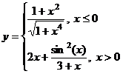  3.Математический пакет Maple. Вычислить определитель четвёртого порядка матрицы: путем понижения порядка (предварительно получив максимальное количество нулей в строке или столбце); путем приведения определителя к треугольному виду.  $$\left|\begin{matrix}8 & 7 & 2 & 0 \\ −8 & 2 & 4 & 3 \\ 5 & 1 & 0 & 1 \\ 3 & 7 & 2 & −2\end{matrix}\right|$$
ОПК-2: способность приобретать новые научные и профессиональные знания, используя современные образовательные и информационные технологии
Знать | основные методы библиографической работы с применением новых информационных технологий;  - способы и особенности самостоятельного приобретения научных и профессиональных знаний при помощи информационных технологий | Перечень примерных теоретических вопросов к зачету:  1Библиографическое описание и библиографическая ссылка.  2.ГОСТ 7.1-2003 Библиографическая запись. Библиографическое описание.  Общие требования и правила составления  3.ГОСТ Р 7.0.5-2008. Библиографическая запись. Общие требования и правила составления  4Правила составления расширенного поискового запроса в системе Яндекс
Уметь | - применять на практике знания методов библиографической работы с использованием информационных технологий  - самостоятельно приобретать научные и профессиональные знания при помощи информационных технологий | Примерные практические задания для зачета и вопросы к семинару:  - 1.Приведите пример библиографического описания диска, интернет-ресурса по ГОСТ 7.1-2003  2.Приведите пример библиографического описания книги 1-2 авторов, аудиоресурса по ГОСТ 7.1-2003  3.Составьте поисковый запрос по заданными параметрами
Владеть | - практическими навыками библиографической работы с применением новых информационных технологий  - основными методами самостоятельного приобретения научных и профессиональных знаний при помощи информационных технологий | Примерные темы к семинарам и заданий лабораторных работ  1.Одной из тем лабораторных работ является оформление реферата на заданную тему, в том числе, создание библиографического списка по ГОСТ 7.1-2003  2. Подготовка доклада на тему Процессорные архитектуры: новые разработки Intel, AMD
ОПК-3 - способность к разработке алгоритмических и программных решений в области системного и прикладного программирования, математических, информационных и имитационных моделей, созданию информационных ресурсов глобальных сетей, образовательного контента, прикладных баз данных, тестов и средств тестирования систем и средств на соответствие стандартам и исходным требованиям
Знать | - основные определения и понятия, цели и задачи, подходы алгоритмических и программных решений в области прикладного программирования,  - современные средства разработки информационных ресурсов глобальных сетей образовательного контента, их особенности и принципы работы с ними | Перечень примерных теоретических вопросов к зачету:  1.Условный оператор. Блок-схема.  2.Оператор с заданным числом повторений. Блок-схема.  3. Оператор с предусловием. Блок-схема  4.Правила обращения к подпрограммам. Механизм параметров.  5.Глобальные и локальные переменные. Область действия переменных.  6. Система управления сайтом Joomla: размещение текстового и медиа-контента  7. Система управления сайтом Joomla: администрирование, настройки.
Уметь | - анализировать и сравнивать методики и технологии алгоритмических и программных решений в области прикладного программирования  - обсуждать эффективные алгоритмические и программные решения в области прикладного программирования  - анализировать и сравнивать актуальные средства разработки информационных ресурсов глобальных сетей образовательного контента | Примерные практические задания для зачета и вопросы к семинару:  1.Выделите этапы решения задачи, определите и обоснуйте эффективный способ решения  Вычислить значение функции:  где a1 – первый положительный элемент массива а(10), b1 – первый отрицательный элемент массива b(12). Нахождение первого положительного или отрицательного элемента массива организовать с использованием функции. Значения элементов массивов получены случайным образом.. Ввод x с клавиатуры.  - Дайте сравнительную характеристику различным системам управления сайтами
Владеть | - навыками самостоятельного осуществления разработки алгоритмических и программных решений в области прикладного программирования  - навыками создания информационных ресурсов глобальных сетей образовательного контента | Примерные темы к семинарам и заданий лабораторных работ  1.Создайте сайт образовательного назначения средствами Joomla  2.Описать процедуру TrimLeftC(S, C), удаляющую в строке S начальные символы, совпадающие с символом C. Строка S является входным и выходным параметром. Дан символ C и пять строк. Используя процедуру TrimLeftC, преобразовать данные строки.
ПК-5: способностью осуществлять целенаправленный поиск информации о новейших научных и технологических достижениях в информационно-телекоммуникационной сети "Интернет" и в других источниках
 | - основные понятия, приемы, методы работы в области информационно-телекоммуникационных технологий с учетом основных требований информационной безопасности;  - иметь представление о современных информационных и поисковых системах  - основные понятия и принципы работы в наукометрических системах | Перечень примерных теоретических вопросов к зачету:  1Информационная безопасность: современные антивирусные системы  2 Современные информационно-поисковые системы: правила составления запроса  3Наукометрия и наукометрические показатели. Цели их применения  4.Наукометрические БД: основные принципы работы
Уметь | - анализировать и сравнивать приемы поиска информации о новейших научных и технологических достижениях в информационно-телекоммуникационной сети "Интернет"  - обсуждать эффективные приемы поиска информации о новейших научных и технологических достижениях в информационно-телекоммуникационной сети "Интернет"  - анализировать и сравнивать различные наукометрические системы, принципы работы с ними | Примерные практические задания для зачета и вопросы к семинару:  1Дайте сравнительную характеристику двум антивирусным системам по выбору: в платном и бесплатном доступе  2.В чем состоят отличия Российской базы данных научного цитирования РИНЦ от зарубежных аналогов?
Владеть | - навыками самостоятельного осуществления поиска информации о новейших научных и технологических достижениях в информационно-телекоммуникационной сети "Интернет"  - навыками работы в наукометрических системах | Примерные темы к семинарам и заданий лабораторных работ  - Подготовьте доклад о последних публикациях одного из ученых МГТУ, имеющего высокий индекс Хирша
ППК-3 создавать и управлять на персональном компьютере текстовыми документами, таблицами, презентациями и содержанием баз данных
Знать | -правила обработки текстовой информации в процессоре MS WORD;  - правила обработки табличной информации в процессоре MS Excel  -правила обработки мультимедийной информации в MS PowerPoint | Перечень примерных теоретических вопросов к зачету:  1Этапы создания и форматирования текстового документа в MS WORD  2 MS Excel: сортировка и фильтрация данных, формулы, стандартные функции, адресация. Мастер Диаграмм  3. PowerPoint: этапы создания и оформления слайдов
Уметь | - применять MS Office в процессе изучения других дисциплин  - обсуждать и анализировать приемы и методы обработки информации различных типов  - выбирать эффективный способ обработки информации средствами MS Office | Примерные практические задания для зачета и вопросы к семинару:  1. Оформите реферат на заданную тему по требованиям МГТУ им Г.И.Носова  2.Вычислить значения функции на отрезке х∈[−2; 2] и построить график  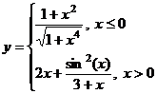
Владеть | - навыками комплексного применения программ пакета MS Office для решения различных задач | Примерные темы к семинарам и заданий лабораторных работ  Дан графический файл, представляющий собой разворот журнальной страницы. Сымитировать его, пользуясь различными программами MS Office
ППК-4 создавать и обрабатывать цифровые изображения и объекты мультимедиа
Знать | - приемы работы с графикой в пакете MS Office  - приемы создания графических изображений программными средствами Pascal ABC | Перечень примерных теоретических вопросов к зачету:  1.Приемы создания графических изображений в MS WORD  2. Приемы создания графических изображений средствами модуля Graph ABC
Уметь | - работать с графикой в пакете MS Office  - создавать и обрабатывать графические изображения программными средствами Pascal ABC  - строить и анализировать графики функций в Maple | Примерные практические задания для зачета и вопросы к семинару:  1. Дан графический файл, представляющий собой разворот журнальной страницы. Сымитировать его, пользуясь различными программами MS Office  2. PascalABC: Написать программу, демонстрирующую возможности модуля GRAPH в изображении стандартных фигур и закраски их. Сопровождать фигуры текстовыми сообщениями.  3. Maple: Построить график y = sin (x)/x жирной линией в интервале от -4π до  4π.
Владеть | - навыками создания презентаций в MS Office PowerPoint  - навыками создания и обработки графической информации средствами MS Office  -навыками создания графической информации средствами модуля Graph ABC | Примерные темы к семинарам и заданий лабораторных работ  1.Подготовьте презентацию на тему Визуальное программирование: история, особенности, применение для решения математических задач. Графика в Delphi

б) Порядок проведения промежуточной аттестации, показатели и критерии оценивания:

Промежуточная аттестация по дисциплине «Информатика» включает теоретические вопросы, позволяющие оценить уровень усвоения обучающимися знаний, и практические задания, выявляющие степень сформированности умений и владений, проводится в форме зачета и в форме дифференцированного зачета.
зачет по данной дисциплине проводится в устной форме по билетам, каждый из которых включает 1 теоретический вопрос и одно практическое задание.
Показатели и критерии оценивания зачета:
– на оценку «отлично» (5 баллов) – обучающийся демонстрирует высокий уровень сформированности компетенций, всестороннее, систематическое и глубокое знание учебного материала, свободно выполняет практические задания, свободно оперирует знаниями, умениями, применяет их в ситуациях повышенной сложности.
– на оценку «хорошо» (4 балла) – обучающийся демонстрирует средний уровень сформированности компетенций: основные знания, умения освоены, но допускаются незначительные ошибки, неточности, затруднения при аналитических операциях, переносе знаний и умений на новые, нестандартные ситуации.
– на оценку «удовлетворительно» (3 балла) – обучающийся демонстрирует пороговый уровень сформированности компетенций: в ходе контрольных мероприятий допускаются ошибки, проявляется отсутствие отдельных знаний, умений, навыков, обучающийся испытывает значительные затруднения при оперировании знаниями и умениями при их переносе на новые ситуации.
– оценка «зачтено» ставится при наборе учащимся от 3 до 5 баллов
– на оценку «не зачтено» (1-2 балла) – обучающийся не может показать знания на уровне воспроизведения и объяснения информации, не может показать интеллектуальные навыки решения простых задач.
8 Учебно-методическое и информационное обеспечение Учебной практики по получению первичных профессиональных умений и навыков по профессии рабочего
а)Основная литература:
- Новожилов, О. П. Информатика : учебник для прикладного бакалавриата / О. П. Новожилов. — 3-е изд., перераб. и доп. — Москва : Издательство Юрайт, 2017. — 619 с. — (Бакалавр. Прикладной курс). — ISBN 978-5-9916-4365-8. — Текст : электронный // ЭБС Юрайт [сайт]. — URL: https://www.biblio-online.ru/bcode/406583 (дата обращения: 29.10.2020).
- Гаврилов, М. В. Информатика и информационные технологии : учебник для прикладного бакалавриата / М. В. Гаврилов, В. А. Климов. — 4-е изд., перераб. и доп. — Москва : Издательство Юрайт, 2019. — 383 с. — (Бакалавр. Прикладной курс). — ISBN 978-5-534-00814-2. — Текст : электронный // ЭБС Юрайт [сайт]. — URL: https://www.biblio-online.ru/bcode/431772 (дата обращения: 29.10.2020).
б) Дополнительная литература:
- Зимин, В. П. Информатика. Лабораторный практикум в 2 ч. Часть 1 : учебное пособие для вузов / В. П. Зимин. — 2-е изд., испр. и доп. — Москва : Издательство Юрайт, 2019. — 124 с. — (Университеты России). — ISBN 978-5-534-11588-8. — Текст : электронный // ЭБС Юрайт [сайт]. — URL: https://www.biblio-online.ru/bcode/445685 (дата обращения: 29.10.2020).
- Стащук, П. В. Прикладное программное обеспечение ЭВМ с открытым кодом на базе операционной платформы Linux [Электронный ресурс] : лабораторный практикум / П. В. Стащук ; МГТУ. - Магнитогорск : МГТУ, 2016. - 1 электрон. опт. диск (CD-ROM). – Режим доступа: https://magtu.informsystema.ru/uploader/fileUpload?name=2728.pdf&show=dcatalogues/1/1132109/2728.pdf&view=true. - Макрообъект.
в) Методические указания:
1.Пахомов, А. Н. Мультипликация [Текст] : учеб.-метод. пособие к занятиям по компьютерной графике / А. Н. Пахомов, Н. М. Мещерякова. - Магнитогорск : [Изд-во МаГУ], 2011. - Библиогр.: с. 87-88. Количество экземпляров – 5
2)Информационные системы и технологии [Электронный ресурс] : практикум / Г. Н. Чусавитина, В. Н. Макашова, А. Н. Старков, Л. Ф. Ганиева ; МГТУ. - Магнитогорск : МГТУ, 2015. - 1 электрон. опт. диск (CD-ROM). - Режим доступа: https://magtu.informsystema.ru/uploader/fileUpload?name=1417.pdf&show=dcatalogues/1/1123932/1417.pdf&view=true. - Макрообъект.\
3)Логунова О. С. Сборник заданий по информатике для программистов [Электронный ресурс] / О. С. Логунова, Е. А. Ильина, Ю. Б. Кухта ; МГТУ. - Магнитогорск : МГТУ, 2011. - 1 электрон. опт. диск (CD-ROM). - Режим доступа: https://magtu.informsystema.ru/uploader/fileUpload?name=1246.pdf&show=dcatalogues/1/1123424/1246.pdf&view=true. - Макрообъект.
г) Программное обеспечение и Интернет-ресурсы:

Наименование ПО | № договора | Срок действия лицензии
MS Windows 7 Professional(для классов) | Д-1227-18 от 08.10.2018 | 11.10.2021
MS Office 2007 Professional | № 135 от 17.09.2007 | бессрочно
7Zip | свободно распространяемое ПО | бессрочно
NotePad++ | свободно распространяемое ПО | бессрочно
ABC Pascal | свободно распространяемое ПО | бессрочно
FarManager | свободно распространяемое ПО | бессрочно

Интернет-ресурсы:

9 Материально-техническое обеспечение дисциплины
Материально-техническое обеспечение дисциплины включает:
Тип и название аудитории | Оснащение аудитории
Учебные аудитории для проведения занятий лекционного типа | Доска, мультимедийный проектор, экран
Учебные аудитории для проведения лабораторных занятий, групповых и индивидуальных консультаций, текущего контроля и промежуточной аттестации | Персональные компьютеры с пакетом MS Office, выходом в Интернет и с доступом в электронную информационно-образовательную среду университета;  Комплекс тестовых заданий для проведения рубежного и промежуточного контроля
Помещения для самостоятельной работы обучающихся | Персональные компьютеры с пакетом MS Office, выходом в Интернет и с доступом в электронную информационно-образовательную среду университета
Помещения для хранения и профилактического обслуживания учебного оборудования | Шкафы для хранения учебно-методической документации, учебного оборудования и учебно-наглядных пособий

